ACO Betonaufsatz 2050x200x600 mm Aufbauhöhe 200 mm
ACO

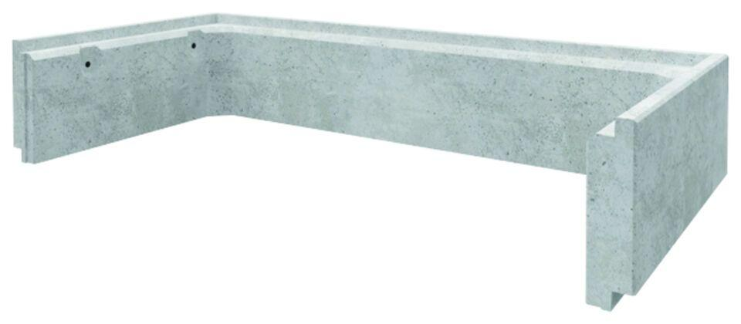Eigenschaften
GTIN:
4002626831347
HAN:
2035971

